Xxxxxx, xx de xxxx de 2023

Señor(a)
Alcaldía de xxxxx
Alcalde
Xxx (nombre)
Ciudad

Con copia a:

XXXXXXXXX
Secretario de Gestión y Control Territorial.
XXXXXXXXX
Secretario de Seguridad.

Asunto. Queja por la afectación y perturbación a la intimidad, por contaminación visual y al espacio público y a la privacidad, al ambiente sano y a la salud pública ambiental urbana.

Los y las abajo firmantes identificados y domiciliados como aparece al pie de nuestras firmas (LA PETICIÓN/QUEJA TAMBIÉN PUEDE SER ANÓNIMA), teniendo como base fundamental la norma urbanística y el modelo de ocupación descrito en el Plan de Ordenamiento Territorial – POT, con fundamento en el Reglamento Único del Sector Ambiental, Decreto 1076 de 2015, compilatorio del Decreto 948 de 1995, y en la Resolución 627 del 7 de abril de 2006 “por la cual se establece la norma nacional de emisión de ruido y ruido ambiental”, del Ministerio de Ambiente, Vivienda y Desarrollo Territorial, de forma respetuosa nos permitimos presentar queja por la afectación y perturbación a la intimidad, por contaminación visual y al espacio público y a la privacidad, al ambiente sano y a la salud pública ambiental urbana, de conformidad con el Artículo 74 de la Ley 99 de 1993 que establece el plazo de 10 días para dar respuesta a las solicitudes que involucran casos de afectación a la salud humana por factores ambientales, frente a los establecimientos de comercio (INDICAR CON PRECISIÓN. Por ejemplo: “Acordeones o Acordeonero”, “Polonia”, “Zodoma By Kaoz”, “Licorera Bar la Oficina”, “Mahattan Sport Bar”, “Brooklin Coktails”, “El Regeo”, “Urban Cocktails”, “La Timotea”, “Sara Banda Bar Cocktails”, “Club Ningh 212”, “El Ordeñadero”, “Santa Diabla”, “Resto o Reto – Bar”, “Shots bar Kinini”, “El Desmadre Bar” y “Orgasmo”), abiertos al público como se describe a continuación.

HECHOS

1. Los siguientes establecimientos de comercio que se enlistan con los nombres y ubicación (dirección exacta, puntos de referencia y procesos en otras dependencias) se encuentran ubicados en el barrio XXXXX en la ciudad de XXXX:

- Acordeones o Acordeonero, Carrera 49A # 92-09
- El Regeo Calle 92 # 49A-23
- Urban Cocktails Calle 92 49A-21
- Brooklin Coktails – Este bar es nuevo y no se puede identificar la dirección
- La Timotea ubicado sobre la calle 92, no se identifica bien su dirección.
- Sara Banda Bar Cocktails Calle 92 # 49A-25
- Club Ningh 212 Calle 92 # 49A-25
- El Ordeñadero Calle 92 # 49B-48
- Santa Diabla Calle 92 # 49B-32
- Resto o Reto – Bar Calle 92 # 49A-14
- Shots bar Kinini Calle 92 # 49A-24
- El Desmadre Bar Calle 92 # 39A-26
- Orgasmo Calle 92 # 49A-40
- Mahattan Sport Bar con dos locales en las direcciones: Calle 92 49b-11 y Calle 92 49b-09.
- Polonia no se identifica bien su dirección, pero está sobre la carrera 49A al lado de Acordeones o Acordeonero.
- Zodoma By Kaoz Calle 93 # 49b 05
- Licorera Bar la Oficina no se identifica bien su dirección.

También se identifican los bares con expedientes abiertos en la Comisaría del barrio XXXXX expediente radicado XXXX y Licorera XXXX expediente radicado XXXX

En resumen, entre las calles XXXX con las carreras XXX donde se tiene un grupo grande de negocios dedicados a la venta y consumo de bebidas alcohólicas con un alto volumen que nos genera diferentes afectaciones.

2. El ruido de emisión de estos negocios es indeseado, molesto y no es posible descansar, ni tener paz ningún día de la semana, porque el ruido empieza desde muy temprano, XXXX, hasta las XXXX. Incluso, algunos de estos locales comerciales (agregar dirección exacta) abren al público desde las horas de la mañana.

3. Entre más tarde el ruido va aumentando además que entre todos se pelean por quien puede poner la música más alto y, como los bafles de casi todos los negocios se ubican a las afueras o en toda la entrada de cada negocio, el ruido hacia afuera obviamente es más fuerte.

4. Existe afectación a la salud mental de la comunidad, lo que está ocasionando a todos los afectados depresión, ansiedad, insomnio, estrés, etc. además estos negocios ocupan el espacio público de las aceras con mesas y sillas, y los carros y motos que parquean a los dos lados de la calle, no permiten que las personas puedan caminar ni sobre las aceras o calles, y se arriesga la vida el solo hecho de caminar por la mitad de las calles.

5. También tienen carpas y letreros enormes, con barras y estructuras metálicas sobre las aceras, carros de comidas rápidas y venta de shots que también tienen y ubican sus propios bafles puestos sobre las aceras. Estas actividades generan disposición inadecuada de residuos y ruido desmedido.

6. En principio, el ruido de emisión generado perjudica la tranquilidad, la privacidad y la intimidad, además el disfrute del ambiente sano de los residentes aledaños al cambiar el objeto de su actividad a la de establecimientos que ocupan el espacio público y que funcionan hasta altas horas de la noche/madrugada.

7. Para enfrentar la situación, los vecinos han interpuesto quejas a través de la línea 123 y no han sido atendidas (anexo).

8. De acuerdo con el Plan de Ordenamiento Territorial de (agrega municipio o distrito) XXXXX, la zona de la presente queja es de alta mixtura, como se muestra en la imagen a continuación, y las actividades económicas que se llevan a cabo en estos establecimientos ya se encuentran regladas:

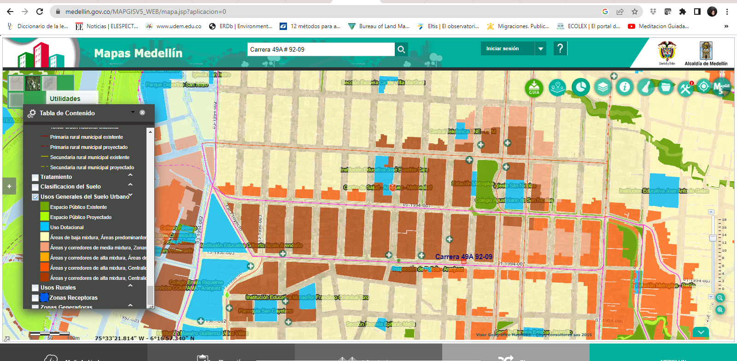

En el polígono que se identifica en esta imagen tomada del visor geográfico del municipio de xxx, además de los establecimientos de comercio abiertos al público señalados en estos hechos, se ubican también otros establecimientos que corresponden al uso dotacional, tales como: (indicar con precisión colegio, hospitales, centros de bienestar al adulto mayor, etc.)

Debe tenerse en cuenta que conforme con el artículo 9, parágrafo 1 de la Resolución 627 de 2006 que establece que: “Cuando la emisión de ruido en un sector o subsector, trascienda a sectores o subsectores vecinos o inmersos en él, los estándares máximos permisibles de emisión de ruido son aquellos que corresponden al sector o subsector más restrictivo”, es obligación de las autoridades municipales y ambientales hacer cumplir los estándares máximos de niveles permisibles de emisión de ruido. Igualmente, es de resaltar que el cumplimiento del modelo de ocupación de responsable mezcla de usos establecido en el POT municipal, exige una estricta actividad de control de los requisitos legales que deben cumplir las actividades económicas en garantía de los derechos colectivos e individuales de los residentes.

De lo anterior también se desprende la obligación de control de las autoridades municipales, ambientales y urbanísticas sobre las diferentes externalidades que se expresan en los hechos como la ocupación del espacio público, la indebida disposición de residuos, la proliferación de roedores e insectos que afectan la salubridad pública y la contaminación visual que se genera por la fijación de avisos que violan las normas locales municipales y nacionales.

SOLICITUD

Con base en los hechos narrados y como miembros de la comunidad del barrio XXXX de la ciudad de XXXX, ciudadanos preocupada por los conflictos que genera la falta de control del ruido como una externalidad que atenta contra la tranquilidad y el modelo actual de ocupación de la ciudad, solicitamos:

- Que la Alcaldía XXXXX emprenda las acciones necesarias para coordinar con las diferentes autoridades el control de las condiciones ambientales y urbanísticas (ocupación ilegal del espacio público, contaminación visual por avisos no permitidos, disposición indebida de residuos sólidos y contaminación acústica) de los establecimientos de comercio: XXXXX (anexar nombre y dirección exacta del emisor o emisores del ruido)

- Solicitamos la medición del ruido de emisión de los siguientes establecimientos de comercio (anexar nombre y dirección exacta del emisor o emisores del ruido molesto) Se sugiere el día y horario a medir (el de mayor afectación).

- Se nos informe detalladamente las actuaciones emprendidas por la Alcaldía de XXXXXX con relación a los hechos y solicitudes hechas de manera que podamos llevar a cabo nuestra actividad de control social como habitantes afectados.

- Se protejan los diferentes derechos constitucionales vulnerados por los hechos descritos especialmente la intimidad, el espacio público, la privacidad, la tranquilidad, el ambiente sano, la salud pública y el desarrollo urbano dando prevalencia al beneficio de la calidad de vida de los habitantes.

ANEXOS
- Imágenes, Vídeos, fotografías, mediciones de ruido,
- Listado de quejas presentadas con radicado.

NOTIFICACIONES
La respuesta a esta queja puede hacerse al correo electrónico: XXXXXXXXX

Gracias por su lectura y atención.

Atentamente,

XXXXXX (NOMBRES Y FIRMAS)

